
Sajtóközlemény
2014-12-17
Sikerekkel zárul az év Zséda számára

Zséda számára izgalmasan telik az év vége: vadonatúj slágere egyre népszerűbb, egyik klipje magas rangú szakmai elismerésben részesült, s ismét jelölték „Az év énekesnője” díjra is.

Zséda új dala, a „Hány percet élsz?” október közepén napok alatt került a slágerlisták élére, mára pedig a rádióhallgatók egyik kedvenc slágerévé vált. Az adventi időszak azonban további sikereket is tartogatott az énekesnő számára…

December 12-én immár 11. alkalommal adták át a nívós Aranyszem Fesztivál díjait, ahol a „zenés klip” kategóriát Mayer Zoltán nyerte, a Hétköznapi Mennyország című klip operatőri munkájáért. (A klip megtekinthető itt: https://www.youtube.com/watch?v=fhUpH8gK6Zs)

A mai napon pedig napvilágot láttak a Glamour „Women of the Year” jelölései is. Zséda számára nem újdonság a jelöltség, hiszen 2009 és 2010 után már harmadszor száll versenybe a legjobb énekesnőnek járó elismerésért, amit 4 évvel ezelőtt - Magyarországon elsőként - el is nyert.

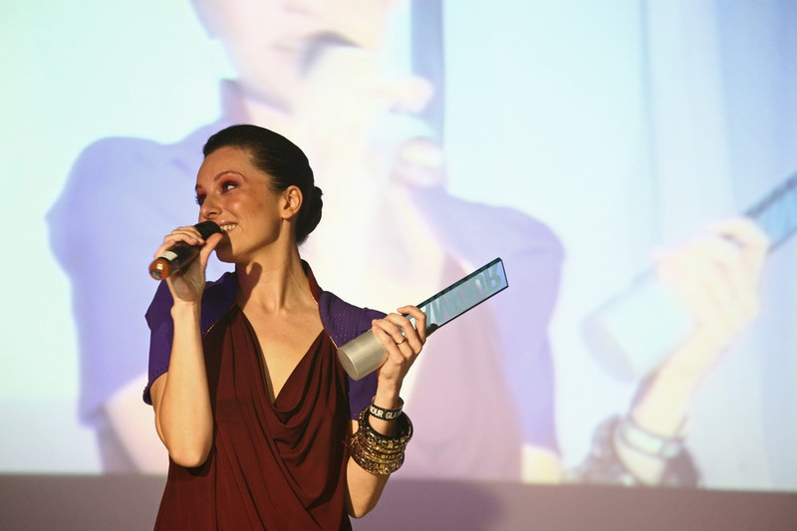
- Az egész év kemény munkával telt, és jó érzés, hogy ezt mások is értékelik. A zenélés igazi csapatmunka, mindig örülünk egymás sikereinek, büszkék vagyunk Mayer Zolira. Megtiszteltetésnek érzem azt is, hogy Az év énekesnőjének jelöltek. Jó érzés tehetséges emberek társaságában lenni, a Glamour gála pedig évről évre inspiráló esemény. - mondta el Zséda.
Zséda korábbi díjai: Fonogram, Magyar Zenei Díj, eMeRTon-díj, ArtisJus Zenei Alapítvány díja, Európai Arany Művész díj, Glamour Az év énekesnője, „Te vagy a legjobb Cosmo” díj
A díjakat idén is az olvasói szavazok alapján ítélik oda. Zsédára Az év énekesnő jelöltjei között, a http://jatek.glamouronline.hu/nyeremenyjatek/11/21 oldalon lehet szavazni.

A PResston PR a Zséda Produkció kommunikációs és stratégiai partnere.
További információ és interjúegyeztetés:
Fükő Adrienn | PR Vezető | PResston PR | Csatárka Irodaház | 1025 Budapest | Csatárka út 82-84. | T (+ 36 1) 325 94 88 | F (+36 1) 325 94 89 | M (+36 30) 769 8697 | adrienn.fuko@presstonpr.hu | www.presstonpr.hu
Bárd Noémi Polli | PR tanácsadó | PResston PR | Csatárka Irodaház | 1025 Budapest | Csatárka út 82-84. | T (+ 36 1) 325 94 88 | F (+36 1) 325 94 89 | M (+36 30) 610 0696 | polli.noemi.bard@presstonpr.hu | www.presstonpr.hu

